Maaf kak, code saya error dari no.1 sehingga tidak bisa lanjut ke soal berikutnya, saya nyantumin errornya juga.

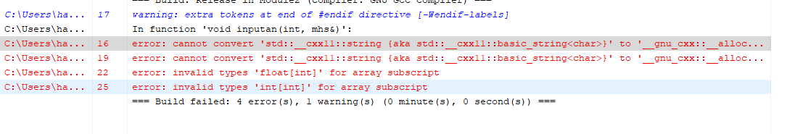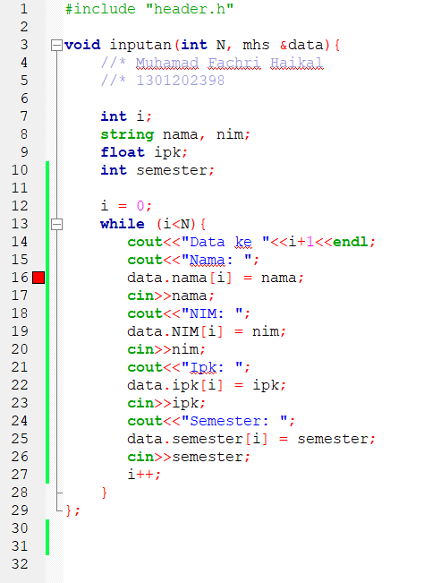No.1

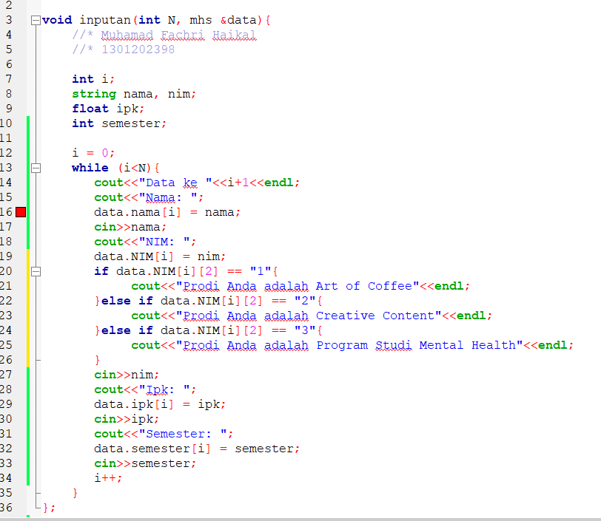No.2